**10 романов и повестей о Великой Отечественной войне**

**[В списках не значился](https://eksmo.ru/book/a-zori-zdes-tikhie--ITD1384624/). Борис Васильев**

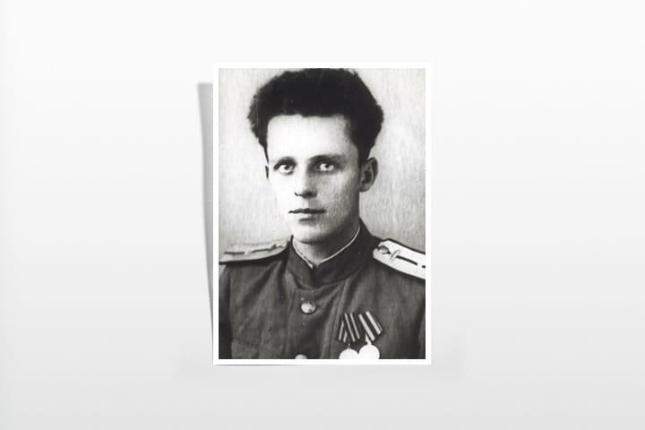

[**Борис Васильев**](https://eksmo.ru/authors/vasilev-boris-lvovich-ID2507/) прошел всю войну от начала до конца. Несколько полковых школ, служба в десанте, два окружения... Отказаться от армии в пользу литературы получилось лишь в 1954-м, а писательская слава пришла к нему еще через 15 лет, с публикацией повести «А зори здесь тихие».

Роман «В списках не значился» пользовался не меньшим успехом. Одноименный спектакль Марка Захарова с Александром Абдуловым в главной роли в свое время собирал полные залы, а фильм «Я — русский солдат» Андрея Малюкова смог завоевать несколько престижных наград, хоть картина и не понравилась самому Васильеву.

Судьба Николая Плужникова, который 9 месяцев не давал покоя захватчикам Брестской крепости, не успев даже попасть в списки ее защитников, действительно поражает. Пережив героев и предателей, друзей и первую возлюбленную, он выходит из боя непобежденным, становясь выше смерти.

[**Живые и мертвые**](https://eksmo.ru/book/zhivye-i-mertvye-tom-i-ITD1403023/)**. Константин Симонов**

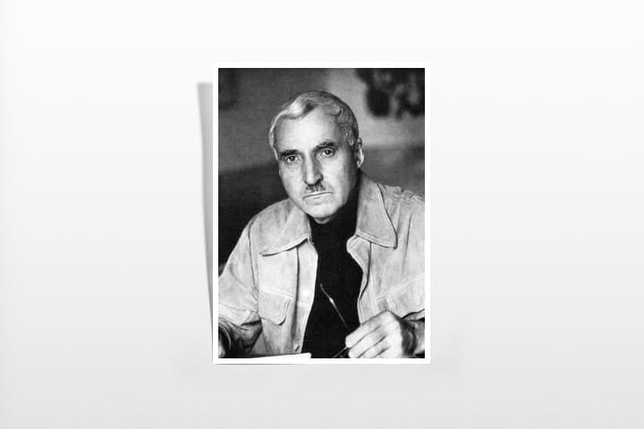

О военном корреспонденте [**Константине Симонове**](https://eksmo.ru/authors/simonov-konstantin-mikhaylovich-ID13874/) многие фронтовики узнали благодаря его стихотворению «Жди меня, и я вернусь». По долгу службы он объездил весь фронт и даже присутствовал при подписании Германией акта о безоговорочной капитуляции.

Роман-эпопея «Живые и мертвые» стал одним из главных трудов жизни писателя. Сюжет, охватывающий события от начала войны до ее перелома под Москвой, вырос из небольшого очерка «Горячий день» о подвиге 388-го стрелкового полка, истребившего за сутки 39 немецких танков под Могилевом. Для Симонова это был первый бой в его жизни. Много позже в своем завещании он попросит развеять его прах на том самом Буйничском поле, где впервые встретились два героя «Живых и мертвых» — генерал Серпилин и корреспондент Синцов.

Многим запомнились герои Симонова в исполнении Анатолия Папанова и Кирилла Лаврова в фильмах Александра Столпера «Живые и мертвые» и «Возмездие». Последний снят по второй части трилогии «Солдатами не рождаются», посвященной Сталинградской битве. Завершается цикл книгой «Последнее лето», которая пока не экранизирована.

[**Прокляты и убиты**](https://eksmo.ru/book/proklyaty-i-ubity-komplekt-iz-2-knig-s-krupnym-shriftom-ITD1393971/)**. Виктор Астафьев**

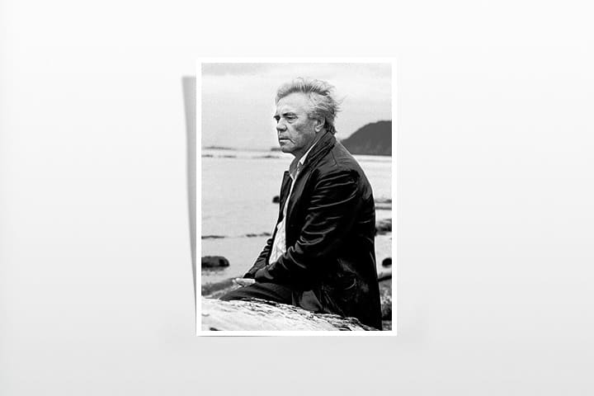

[**Виктор Астафьев**](https://eksmo.ru/authors/astafev-viktor-petrovich-ID732/) ушел на фронт 17-летним добровольцем в 1942 году. Был шофером, артиллеристом, связистом и разведчиком. Насмотрелся всякого, а полученные ранения не позволили ему после войны вернуться к профессии железнодорожника. Мало кто знает, что в партии писатель никогда не состоял и, несмотря на 4 прижизненных Государственных премии (три в советское время и одну уже в современной России), недолюбливал властей предержащих, способных без сожаления обрекать людей на унижение и смерть.

Знаменитый роман Астафьева состоит из двух частей. В «Чертовой яме» (1992) происходит подготовка новобранцев к предстоящим сражениям: бытовые условия и моральное состояние бойцов красноречиво описаны уже в самом названии места. В «Плацдарме» (1994) мы наблюдаем за форсированием советскими войсками Днепра и видим смерть как она есть — горькую и бессмысленную. Трудное чтение вызывает ужас, гнев и омерзение — чувства неприятные, но необходимые для того, чтобы понимать суть войны.

[**Горячий снег**](https://eksmo.ru/book/goryachiy-sneg-ITD1387360/)**. Юрий Бондарев**

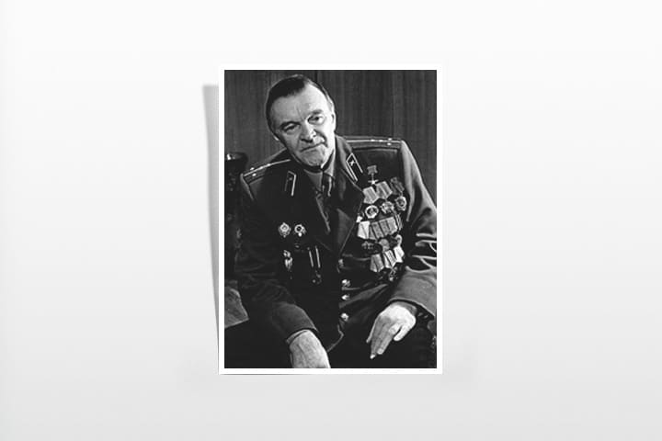Первый бой [**Юрия Бондарева**](https://eksmo.ru/authors/bondarev-yuriy-vasilevich-ID1859/) был на Сталинградском фронте. Суровой зимой 1942 года командир минометного расчета был ранен и получил обморожение, но выжил и впоследствии участвовал в битве за Киев.

В романе «Горячий снег» ярко и реалистично описано сдерживание танков Манштейна, прорывающихся к окруженной советскими войсками армии Паулюса. Это одно из важнейших сражений Сталинградской битвы, в котором участвовал и сам Юрий Васильевич. Всего за два дня на линии огня перед читателем раскрываются очень разные персонажи: через отношения лейтенанта Кузнецова с Дроздовским, с генералом Бессоновым и с санитаркой Зоей. Смерть здесь показана со всей прямотой и непосредственностью, а воспоминания героев и их размышления, не прерываемые голосом автора, всё больше напоминают нам о ценности жизни.

[**Сотников**](https://eksmo.ru/book/sotnikov-ITD1261134/)**. Василь Быков**

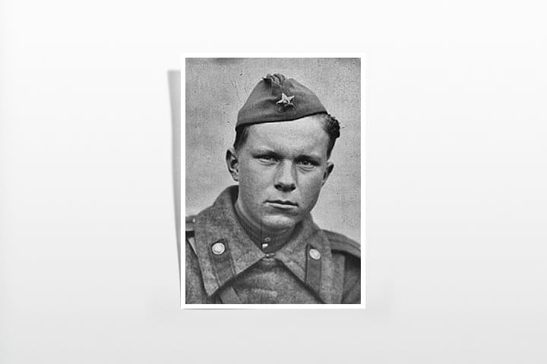

В июне 1941 года [**Василь Быков**](https://eksmo.ru/authors/bykov-vasil-vladimirovich-ID2340/) еще только сдавал экзамены за 10-й класс, а в армию был призван уже после учебы в железнодорожной школе. Артиллерийский командир сражался за Кривой Рог, Знаменку, участвовал в освобождении Румынии. Во время Кировоградской операции он был тяжело ранен и даже по ошибке записан погибшим.

Герои книг Василя Владимировича часто не только сражаются с захватчиками, но и решают сложные моральные дилеммы. Автора интересует не столько вопрос выживания или победы, сколько проблема человеческого поступка в нечеловеческих условиях. Партизаны Сотников и Рыбак в его повести оказываются перед непростым выбором: предать и выжить или же погибнуть честными людьми. Здесь Быков не спешит давать однозначные ответы. А вот в фильме «Восхождение» Ларисы Шепитько акценты расставлены более четко: в знакомом сюжете появляются библейские мотивы, Сотников (Борис Плотников) кажется святым, а Рыбак (Владимир Гостюхин) превращается в настоящего Иуду.

**В окопах Сталинграда. Виктор Некрасов**

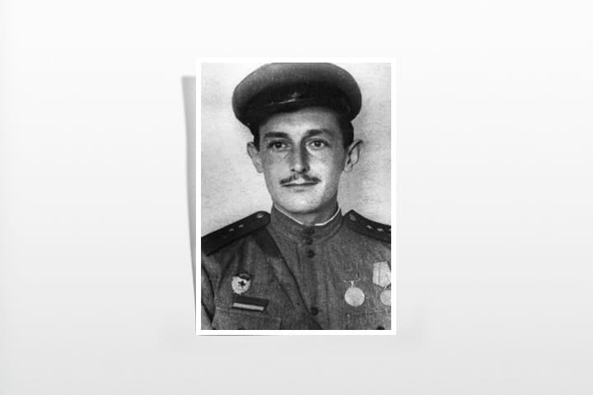До войны [**Виктор Некрасов**](https://eksmo.ru/authors/nekrasov-viktor-platonovich-ID10777/) успел поработать и актером, и художником театра, но, несмотря на бронь, полагавшуюся артистам в то время, все-таки смог попасть на фронт. Сапер Некрасов воевал с первых дней 1941 года и дошел до Польши, где был серьезно ранен и в итоге демобилизован.

Повесть «В окопах Сталинграда», появившаяся в 1946 году, стала первой книгой, в которой автор осмелился поделиться настоящей «окопной правдой». За это ее сразу же полюбили читатели и очень активно начали ругать критики. В «принижении подвига народа» писателя обвиняли ровно до тех пор, пока история лейтенанта Керженцева самым неожиданным образом не получила Сталинскую премию.

Вскоре по мотивам повести Александр Иванов снял фильм «Солдаты» с участием еще молодого Смоктуновского (кстати, сам Некрасов сыграл пленного немца). Многие жесткие моменты были смягчены, да и в целом картина вышла удачной, но все-таки довольно быстро отправилась на полку по идеологическим причинам, даже с призом Всесоюзного фестиваля и без единого упоминания о Сталине.

**Жизнь и судьба. Василий Гроссман**

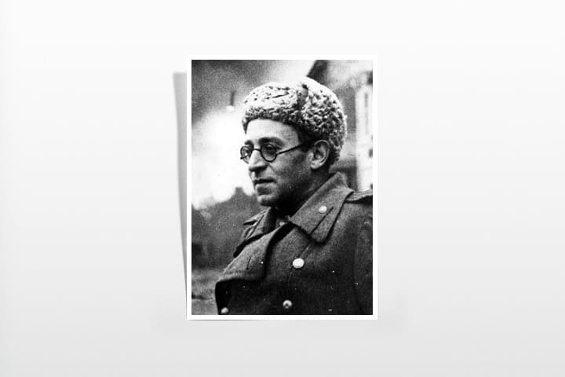

Начав литературную карьеру еще до войны, в ее годы [**Василий Гроссман**](https://eksmo.ru/authors/grossman-vasiliy-semenovich-ID4128/) работал военкором. Вместе с Константином Симоновым он участвовал в Сталинградской битве и присутствовал при освобождении узников Майданека и Треблинки. Свой знаменитый роман писатель посвятил матери, убитой нацистами в гетто. До конца жизни, пытаясь справиться с этой трагедией, любящий сын продолжал писать ей письма.

В отличие от переработанной в соцреалистическом ключе первой части дилогии «За правое дело», роман «Жизнь и судьба» пронизан чувством безысходности и ненависти к сталинскому режиму. На примере семьи Шапошниковых можно увидеть, как природная доброта борется в людях со злобой и нетерпимостью, воспитанной государством. Книга, которую теперь сравнивают с «Войной и миром», была признана антисоветской и изъята в 1961 году вместе с некоторыми другими рукописями автора. Вновь опубликовать ее удалось только в 1980-м, в Швейцарии, уже после смерти Гроссмана. Еще через несколько десятков лет появилась экранизация Сергея Урсуляка с Сергеем Маковецким, Александром Балуевым и Евгением Дятловым в главных ролях.

[**Мой лейтенант**](https://eksmo.ru/book/moy-leytenant-ITD1261107/)**. Даниил Гранин**

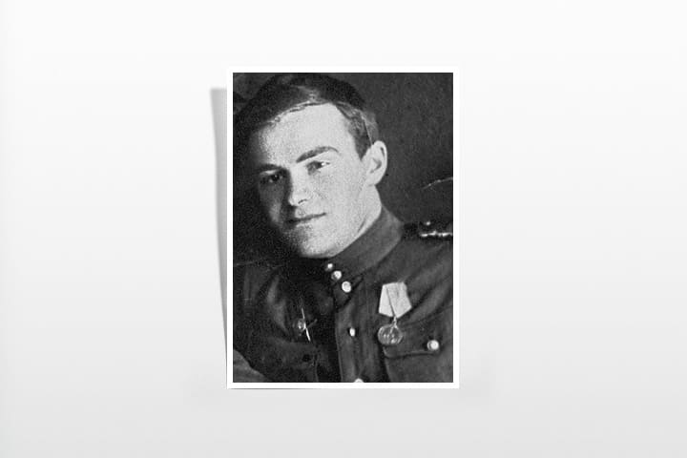

Военная биография [**Даниила Гранина**](https://eksmo.ru/authors/granin-daniil-aleksandrovich-ID3935/) противоречива. Исследователи сходятся лишь в том, что к концу 1941 года Даниил Александрович был уже дважды ранен на Ленинградском фронте, куда ушел добровольцем.

В романе «Мой лейтенант» война — это не только страшный эпизод из истории, это состояние сознания. Читатель узнает об окопной жизни солдат под Ленинградом и обо всех послевоенных испытаниях города на Неве от молодого лейтенанта и от старика, вспоминающего свое прошлое. Становится ясно, что это два абсолютно разных человека, по-разному смотрящих на жизнь. Один — дерзкий и романтичный — привык сражаться, не рассуждая. Другой — мудрый и знающий цену жизни — перестал видеть в каждом немце врага и начал докапываться до сути происходящего. Чтобы как-то примирить их друг с другом, вероятно, и была создана эта книга.

**Момент истины. Владимир Богомолов**

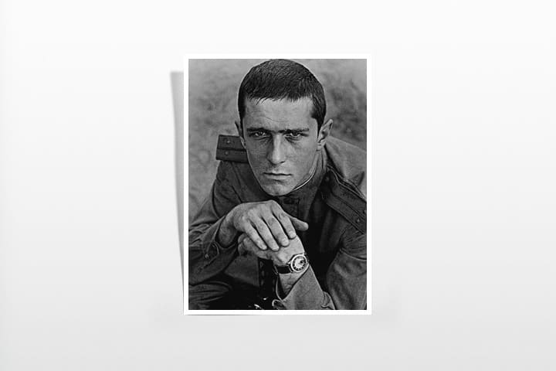

[**Владимир Богомолов**](https://eksmo.ru/authors/bogomolov-vladimir-ID1758/) начал войну добровольцем в сражениях под Москвой, а с 1944 года уже служил в контрразведке. Он стал одним из первый авторов, благодаря которым читатели узнали о работе СМЕРШа — обросшей легендами организации, занимавшейся поиском, ликвидацией и перевербовкой вражеских агентов за линией фронта.

Его роман «Момент истины», более известный по названию «В августе сорок четвертого», переведен более чем на 50 языков. При создании произведения использовались профессиональный жаргон разведчиков, реальные факты и подлинные документы: были изменены лишь фамилии офицеров и названия населенных пунктов, а также изъята вся служебная информация. Оперативники из группы капитана Алёхина сами рассказывают о себе и о том, как они в кратчайшие сроки выследили нацистских шпионов в Белоруссии и добились от них «момента истины».

Огромному числу зрителей полюбился фильм Михаила Пташука «В августе сорок четвертого» с Евгением Мироновым и Владиславом Галкиным.

[**Убиты под Москвой**](https://eksmo.ru/ebook/ubity-pod-moskvoy-krik-povesti-ITD1080667/)**. Константин Воробьёв**

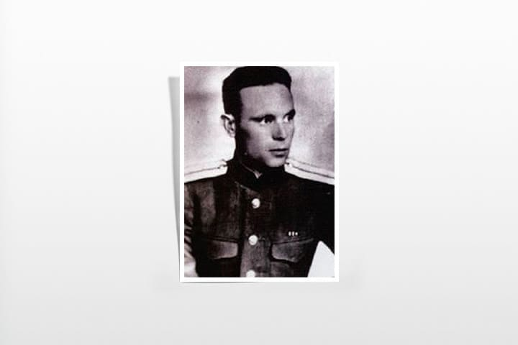

Будучи на службе в РККА с 1938 года, [**Константин Воробьёв**](https://eksmo.ru/authors/vorobev-konstantin-dmitrievich-ID3076/) в декабре 1941-го попал в плен и прошел весь ад лагерей для военнопленных. Дважды бежал, был партизанским командиром.

Повесть «Убиты под Москвой» об обреченных на смерть кремлевских курсантах впервые появилась в журнале «Новый мир» стараниями [**Александра Твардовского**](https://eksmo.ru/authors/tvardovskiy-aleksandr-trifonovich-ID14933/). Печаталась она с большим количеством цензурных правок, а одним из критиков-сталинистов, Николаем Лесючевским, была названа «клеветнической» за ту неприглядную правду о войне, что показал автор. По сюжету 240 юных товарищей Алексея Ястребова пытаются выстоять в неравном бою под деревней Лотошино. Против них, вооруженных лишь самозарядными винтовками, гранатами и бутылками с зажигательной смесью, — немецкие автоматчики, минометы, бомбардировщики и танки.

По мотивам повести позднее вышли два фильма — «Экзамен на бессмертие» Алексея Салтыкова и «Это мы, Господи!» Александра Итыгилова. Последний позаимствовал название у другой повести Воробьёва — о его пребывании в плену.